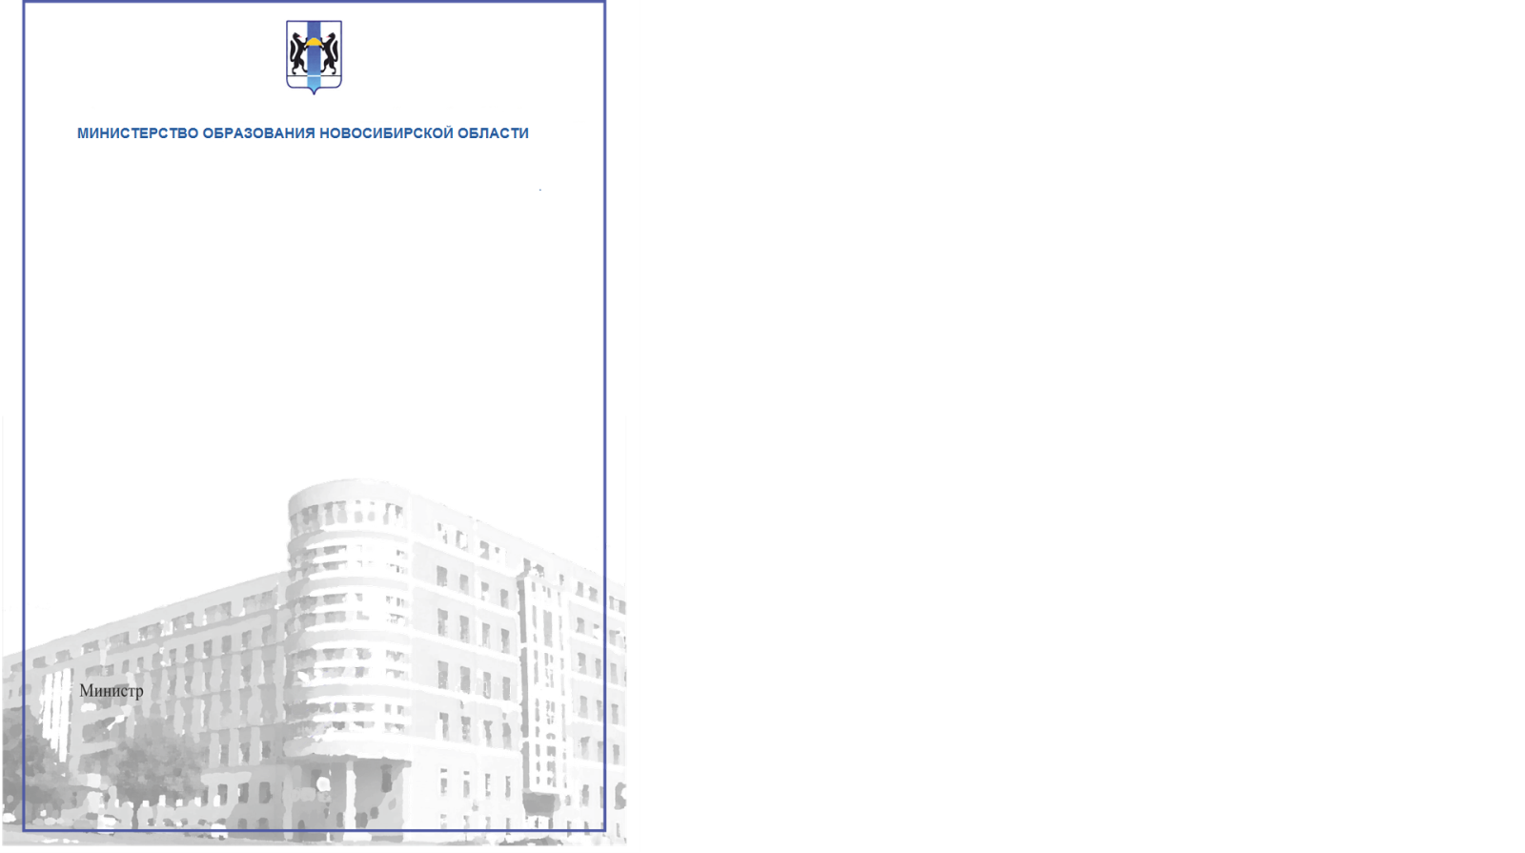

**СЕРТИФИКАТ**

**ВРУЧАЕТСЯ**

Пасека Татьяне Сергеевне

Старший воспитатель

МКДОУ – детский сад «Лучик»

Новосибирский район

**УЧАСТНИКУ**

**регионального конкурса авторских методических разработок по STEM-образованию детей дошкольного и младшего школьного возраста**

**«STEM-педагог»**

С.В. Федорчук



**2022 г.**